TERMOLI (CB) m 15 s.l.m.

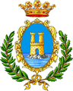

Pop.:33617 nel 2019; Sup. Kmq 55,64; dens. 604. Patrono: San Basso.

Popolazione negli anni:

IN ELABORAZIONE

